**IEL – FACULDADE DAS INDÚSTRIAS**

**BACHARELADO EM SISTEMAS DE INFORMÇÃO**

**GCSYSTEM**

**SÃO JOSÉ DOS PINHAIS**

**2019  
  
BRENDON ANDRÉ CARDOZO  
GABRIEL SCHON**

**JADER WILLIAN PEREIRA DIAS**

**LUIS GUILHERME PACHECO**

**PHILLIP CONRADO**

**GCSYSTEM**

Trabalho apresentado a disciplina de Projeto Integrador do curso de Sistemas de Informação, sob orientação do Prof.º Leonel Rocha.

**SÃO JOSÉ DOS PINHAIS**

**2019**

**SUMÁRIO**

1 INTRODUÇÃO 5

2 JUSTIFICATIVA 6

3 OBJETIVOS 8

3.1 OBJETIVOS GERAIS 8

3.2 OBJETIVOS ESPECIFICOS 8

4 ESTADO DA ARTE 8

5 TECNOLOGIAS UTILIZADAS NO DESENVOLVIMENTO 10

6 CASOS DE USO 12

7 DIAGRAMA DE ENTIDADE RELACIONAMENTO 13

8.CONCLUSÃO 14

9. REFERÊNCIAS 15

9.1 WEBSITES 15

9.2 LIVROS: 16

# 1 INTRODUÇÃO

Diariamente diversas pessoas utilizam de serviços de estabelecimentos como por exemplo lanchonetes devido a um problema que atinge grande parte da população brasileira, a falta de tempo. Segundo o site de notícias “Administradores.com” em uma de suas postagens o autor afirma que a falta de tempo afeta 62% dos brasileiros e essa busca por refeições rápidas e falta de um de nossos maiores bens, o tempo, nos leva a um fator primordial para este tipo de estabelecimentos, o atendimento ao cliente. No site da empresa Vimaster em um artigo de dicas para lanchonetes em como melhorar o atendimento ao cliente é citado como atrativo agilidade no atendimento, algo como um atendimento mais rápido e descomplicado, ainda seguindo nessa linha o atendimento das empresas que não proporcionam algo nesse sentido podem e muitas das vezes acabam por ter danos prejudiciais ao estabelecimento que é a perda de clientes.

Segundo o centro de produções técnicas (CPT) “Para obter sucesso nessa área é necessário adotar estratégias como bom preço, cardápio variado”, a fim de atrair clientes e trazer um bom atendimento é importante oferecer opções e preços que faça jus ao produto oferecido. Porém, nos dias de hoje conforme visto anteriormente não podemos se limitar somente a isso, o principal problema observado resultante na procura por outros estabelecimentos são os atendimentos demorados e complicados.

“Por meio de um atendimento de qualidade e excelência constrói-se uma relação de confiança com o cliente. ” (Silva). Fidelizar o cliente é importante para os negócios, e tal relacionamento com o cliente só se obtêm oferecendo um serviço de qualidade, ágil e satisfatório.

Os sistemas de atendimento das lanchonetes geralmente são administrados por comandas de papel, o sistema de comandas funciona basicamente através de anotações em papéis e repassados de funcionário por funcionário até chegar ao cliente. Nesse sentido, desenvolveu-se um sistema automatizado de comandas visando uma melhor experiência não só aos clientes, mas também aos funcionários e gestores dos estabelecimentos aonde possibilitará ter um controle total de caixa, visualização em tempo real de pedidos desde o preparo até a entrega por todos os colaboradores envolvidos no processo, gerenciamento de promoções e principalmente facilitar realização de pedidos e visualização do cardápio e preços proporcionando um atendimento de qualidade visando fidelizar clientes.

# 2 JUSTIFICATIVA

Os sistemas de atendimento das lanchonetes geralmente administrados por comandas de papel, funcionam basicamente como uma série de registros anotados e repassados de funcionário por funcionário. A comanda de papel é conhecida por ser barata e de fácil acesso, no entanto, ela não é um bom recurso para quem tem a intenção de lucrar e proporcionar um atendimento de qualidade aos clientes. Tal sistema é acometido muitas vezes por falhas humanas como perda de registros ou por conta de um erro de ortografia, uma caligrafia questionável ou um atendimento equivocado durante o repasse de informações até o preparo.

Tais erros acabam por ser difíceis de corrigir após a comanda já ter sido repassada para frente, alterar registros ou cancelar pedidos acabam sendo processos lentos muitas vezes realizados após o início do preparo e causam assim desperdícios que acabam por ser um prejuízo.

“Um atendimento deficiente a clientes é muito caro; um bom atendimento aos mesmos não tem preço, e pode-se ter em uma empresa. É preciso reconhecer que atendimento é, para o negócio, tanto uma ferramenta administrativa quando de marketing, motivando os clientes a difundir bons comentários sobre os serviços prestados atraindo assim mais clientes (GERSON, 1999) ”.

“Segundo Silva (2010), por meio de um atendimento de qualidade e excelência constrói-se uma relação de confiança com o cliente. Cuidar desse relacionamento com o cliente, observando os mais diversos aspectos érecomendável para todos os profissionais preocupados em satisfazê-los para que possa haver um retorno.

Também é importante tomar conta do fluxo de caixa, cuidar da entrada de pagamentos, registros de vendas, esses devem ser extremamente confiáveis, a fim de permitir um ágil atendimento na hora de pagar a conta, além de garantir o pagamento correto, não se pode trocar valores, não cobrar a mais para que o cliente não se sinta lesado e nem a menos para não sair no prejuízo, “para ter suas finanças na palma da mão e saber quanto sua lanchonete lucra com exatidão, é preciso ser extremamente cuidadoso, metódico e atento. Se você está na correria e não consegue dar essa atenção ao seu fluxo de caixa, saiba que a automação pode ser uma grande aliada. (ecomandas) ”, uma forma de garantir a confiabilidade desses dados é através de um sistema automatizado.

A escolha é um reflexo do reconhecimento gerado por um melhor serviço, e melhor qualidade de atendimento. Portanto vemos claramente uma grande necessidade em empresas desse ramo em investir em tecnologias para solucionar esse problema.

Através de um sistema automatizado pode se ter um controle total do fluxo de caixa, pois os registros de pedidos são diretamente ligados aos preços atualizados, assim que um pedido é realizado todo o cálculo de seus valores é realizado de imediato, um pedido pode ser cancelado ou alterado e logo em seguida seus valores são diretamente atualizados no registro do caixa; eliminando os problemas de caixa.

Tal processo tem como uma grande vantagem a comunicação em tempo real entre todos os funcionários envolvidos em preparo e venda, os funcionários possuem acesso direto ao balcão podendo visualizar se determinado produto está disponível ou deve ser preparado, assim que solicitado o cozinheiro recebe em tempo real o pedido e pode iniciar seu preparo, tornando mais eficiente e ágil. Dessa maneira elimina se o problema de comanda sendo repassada de mão em mão, tendo a fluidez do atendimento aprimorada, já que este é repassado para os responsáveis por cada etapa assim que solicitado algum passo do processo.

Pedidos que antes necessitavam de tempo para serem escritos tornam-se ágeis com o clicar de um botão em uma lista podemos marcar o item pedido, agilizando os processos, troca de informações instantâneas, a troca de um preço, a criação de umas promoções ou combos, tudo é distribuído entre os funcionários assim que confirmado, tudo em prontidão com exatidão**,** facilitando práticas comocombos, preços relâmpagos, promoções que movimentam a atenção de alguém faminto para produtos específicos, além de incentivar a compra e aumentar o poder competitivo do estabelecimento.

# 3 OBJETIVOS

## 3.1 OBJETIVOS GERAIS

O objetivo principal desse projeto é o desenvolvimento de um sistema de comandas automatizado, visando proporcionar uma melhor experiência e qualidade de atendimento ao cliente em estabelecimentos comerciais do ramo alimentício.

## 3.2 OBJETIVOS ESPECIFICOS

O sistema será desenvolvido por meio da linguagem de programação Java em estrutura MVC e possuirá funcionalidades principais, o gerenciamento de comandas de pedidos, visualização de status dos pedidos, gerenciamento de estoque, controle de preções, criação de cardápios, entre outras. Além disso, nesse desenvolvimento será a usabilidade e a qualidade do sistema com funções intuitivas e totalmente coberta por testes unitários.

# 4 ESTADO DA ARTE

De acordo com um artigo publicado no site Wll Sistema a tecnologia é, cada vez mais fundamental para o desenvolvimento de diversas setores, contribuindo diretamente para a evolução dos serviços nas mais diferentes áreas e segmentos do mercado, para que sejam muito mais dinâmicos e eficientes. Um ótimo exemplo do uso de tecnologia em restaurantes atualmente está no uso do sistema digital na escolha de cardápios. É cada vez mais comum encontrar restaurantes onde o cliente pode fazer seu pedido utilizando de dispositivos portáteis, como tablets, smartphones entre outros podendo solicitar diversas exigências, como o ponto de carnes ou menos sal, por exemplo, enviando este pedido diretamente para a cozinha onde terá seu prato preparado exatamente como informado por meio de aparelhos como mencionados anteriormente. Isso consequentemente influenciará positivamente no feedback positivo do cliente, ou seja, aumenta as chances de que o cliente saia satisfeito e minimiza a possibilidade de erros nos pedidos, passa a existir também um menor desperdício de alimentos. Com a tecnologia contribuindo assim para que os estabelecimentos tenham diversas vantagens competitivas e atraentes para manter clientes.

Segundo estudo da consultoria americana Technomic, os consumidores não abrem mão da tecnologia durante a experiência gastronômica. Em uma pesquisa realizada com aproximadamente 500 consumidores nos EUA, apontou que em média 51% desses consumidores consideram essencial a tecnologia para aperfeiçoar o atendimento e o serviço. Mauricio Medeiros que é autor de um artigo utilizado como fonte de pesquisa no encontrado no site administradores.com vemos em uma de suas afirmações que "filas, pedidos errados e cobranças indevidas já não são mais aceitas com tanta facilidade e todos os deslizes acima podem prejudicar bastante o sucesso da casa. Os garçons, inclusive, precisam buscar cada vez mais conhecimento para utilizar as novas ferramentas e soluções oferecidas, para ter um tempo maior e melhor para dedicar ao cliente. Por mais que o importante no restaurante seja uma boa comida, os clientes buscam cada vez mais uma experiência completa. Ou seja, a comida pode ser a melhor do mundo, ser bem recomendada por críticos gastronômicos, mas se o atendimento não for bem executado e o cliente tiver que esperar na fila durante muito tempo, todo o cuidado e requinte do prato serão esquecidos pelo mau atendimento. E em breve, estabelecimentos com atendentes anotando pedidos nos velhos bloquinhos de papel nas grandes cidades, fará parte do passado."

No Blog do grupo Casa Magalhães, o autor do um artigo sobre razões para automatizar um restaurante destaca quatro como razões principais:

• Redução do tempo de atendimento e resposta, que tem relação ao assunto abordado anteriormente como satisfação e fidelização de clientes, aumentando a agilidade e reduzindo o tempo de resposta e problemas, muitas vezes evitando que eles ocorram durante a operação;

• Otimização dos processos, ao automatizar um restaurante os processos passam a custar menos, o controle é mais fácil, o nível de erros é menor e, com isso, os desperdícios também diminuem;

• Melhoria na experiência do cliente, como dito anteriormente um restaurante com seu sistema automatizado ajuda a melhorar a experiência com o cliente pois se os processos são melhores, desde antes do pedido, o resultado é que a experiência é mais satisfatória para o cliente. A comida é mais gostosa, o atendimento tem mais qualidade e tudo reflete uma imagem mais positiva do restaurante;

• Aumento do lucro, como consequência dessa automatização a satisfação do cliente aumenta, o que colabora para a sua fidelização. Além do retorno do cliente, automatizar seu restaurante pode gerar indicações para outras pessoas, o que permite um aumento das vendas e do faturamento. A margem de lucro de um restaurante é um indicador que merece atenção especial. Se fica muito baixa, compromete a manutenção da qualidade e mesmo continuidade do negócio. Porém, com a tecnologia, há uma redução dos custos e um potencial aumento do faturamento. Com isso, há mais lucro disponível, o que permite que o negócio invista cada vez mais em outras melhorias que serão traduzidas na experiência do cliente.

Diante dessas inovações, serviços e ou sistemas inovadores que são superiores em termos de performance e reduzem os impactos ecológicos, além de contribuírem para uma maior produtividade são essenciais para o futuro.

# 5 TECNOLOGIAS UTILIZADAS NO DESENVOLVIMENTO

Nosso sistema foi constituído utilizando-se de diversas tecnologias e como principais começaremos pelo JAVA que é uma linguagem de programação e plataforma computacional lançada pela primeira vez pela Sun Microsystems em 1995, e foi escolhida para o desenvolvimento de nossa aplicação por ser uma tecnologia multiplataforma e presente em diversos tipos de dispositivos eletrônicos, sejam eles móveis ou não. Além disso, grandes partes das empresas de softwares mundiais disponibilizam programas feitos na linguagem Java, o que propaga ainda mais a sua relevância mundial.

Dada a necessidade de a aplicação desenvolvida lidar também com a manipulação de dados viu-se como fundamental a implementação de um sistema de banco de dados, que por questoes de algumas vantagens observadas foi definido o PostgreSQL. O PostgreSQL foi desenvolvido pelo Departamento de Ciência da

Computação da Universidade da Califórnia em Berkeley, devido a ser Open Source, o PostgreSQL pode ser utilizado, modificado e distribuído por qualquer pessoa para qualquer finalidade, seja particular, comercial ou acadêmica, livre de encargos, isso não significa que companhias estejam longe do PostgreSQL, muito pelo contrário. Grandes empresas como EnterpriseDB, Fujitsu, Apple, Red Hat e VMWare e, até algum tempo atrás, a Sun, participam ativamente do projeto com contribuições para a melhoria do mesmo.

A fim de agilizar o desenvolvimento e manter um foco de melhoria continua em nosso sistema utilizamos um framework que nada mais é do que um conjunto de classes que proporcionam um ambiente padronizado, deixando o desenvolvimento bem mais produtivo, permitindo o reuso de código. O principal objetivo de um framework e permitir que o desenvolvedor trabalhe de forma estruturada e rápida, disponibilizando funcionalidades comuns (conexão com banco de dados, validação de dados, sistema de templates, sistema de cache e etc) que praticamente todo software irá implementar, dessa maneira o programador não perde tempo “reinventando a roda” e foca apenas nas regras de negócio da a aplicação que esta desenvolvendo. O Framework utilizado é o Hibernate, como breve explicação em nossa pesquisa encontramos no site Dev Media um artigo explicando que Hibernate nada mais é do que uma ferramenta de consulta e persistência objeto/relacional de alta performance. Uma das soluções ORM mais flexíveis e poderosas no mercado, ele faz o mapeamento de classes Java para tabelas de banco de dados e de tipos de dados Java para tipos de dados SQL. Ele fornece consultas e facilidades para retorno dos dados que reduzem significativamente o tempo de desenvolvimento.

# 6 CASOS DE USO

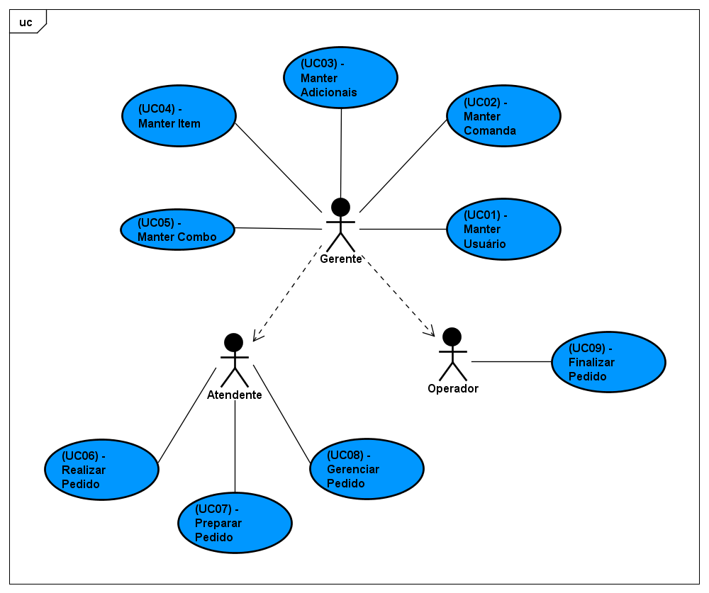

# 7 DIAGRAMA DE ENTIDADE RELACIONAMENTO

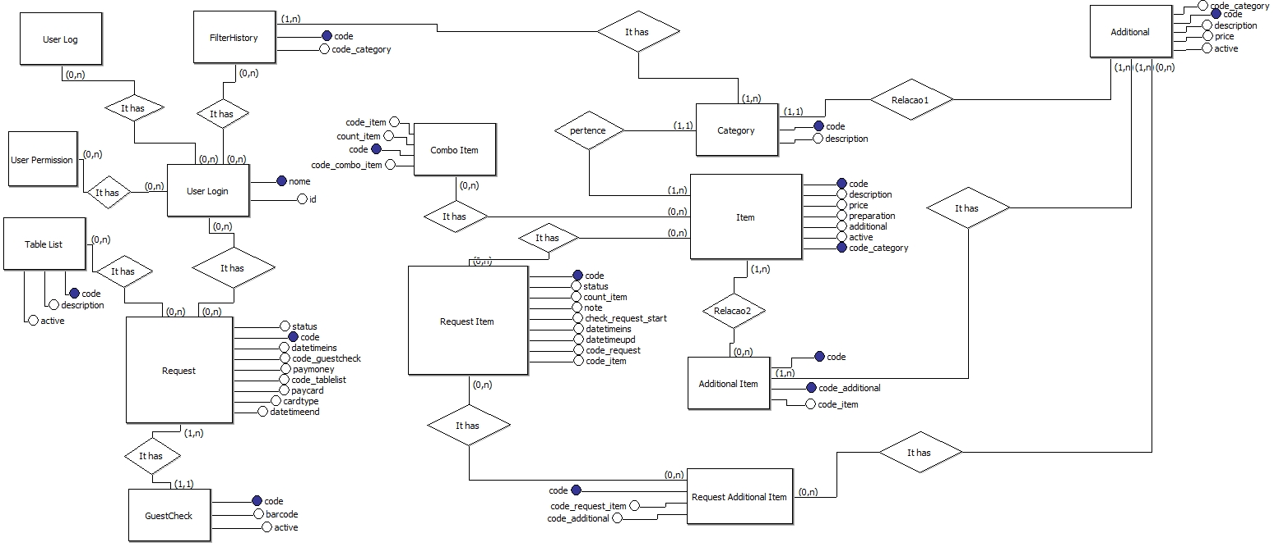

# 8.CONCLUSÃO

Como vimos, a fim de integrar o conteúdo de nossa grade e o conhecimento adquirido até o presente momento este trabalho é resultado de uma análise profunda que se deu em uma necessidade de desenvolvimento desse sistema de gerenciamento de comandas. Uma das vantagens que temos como mais importante foi a dedicação, o conhecimento e o estudo de novas tecnologias para podermos proporcionar uma melhor experiência aos usuários de nossa aplicação, porém obtivemos também, uma certa dificuldade em lidar com a distribuição de tarefas e tempo de desenvolvimento num contexto geral. E para projetos futuros, pretendemos focar melhor em uma metodologia de desenvolvimento de software que se enquadre melhor com nossa demanda, e por fim como resultados acreditamos ter atinjido nosso objetivo esperado.

# 9. REFERÊNCIAS

## 9.1 WEBSITES

Agilidade de atendimento.

http://www.vimaster.ind.br/10-dicas-para-melhorar-o-atendimento-da-sua- lanchonete/

Preço e cardápio variado.

https://www.cpt.com.br/cursos-capacitacao-empresa/artigos/lanchonetes-o-segredo-do-sucesso-e-o-bom-atendimento

Sistema de comanda digital.

http://www.ecomanda.com.br/blog/como-montar-uma-lanchonet

Falta de tempo afeta 62% dos brasileiros

http://www.administradores.com.br/noticias/cotidiano/falta-de-tempo-afeta-62-dos-brasileiros/101860/

Restaurantes investem em Tecnologia

https://www.wllsistemas.com.br/blog/restaurantes-investem-em-tecnologia

Análise: modernidade é o novo tempero dos restaurantes brasileiros.

https://administradores.com.br/noticias/analise-modernidade-e-o-novo-tempero-dos-restaurantes-brasileiros

4 Razões para automatizar o seu Restaurante agora mesmo!

https://www.casamagalhaes.com.br/blog/automacao-comercial/automatizar-seu-restaurante/

O que é a Tecnologia Java e porque preciso dela?

https://www.java.com/pt_BR/download/faq/whatis_java.xml

Java: entenda o que é, como funciona e para que serve

https://blog.totalcross.com/pt/java-o-que-para-que-serve/

O que é o PostgreSQL?

http://pgdocptbr.sourceforge.net/pg82/intro-whatis.html

O que é o PostgreSQL?

https://www.4linux.com.br/o-que-e-postgresql

O que é framework? E por que você precisa de um?

https://medium.com/joaorobertopb/o-que-%C3%A9-framework-e-por-que-voc%C3%AA-precisa-de-um-e8b3a47c182f

Desenvolvendo com Hibernate.

https://www.devmedia.com.br/desenvolvendo-com-hibernate/14756

## 9.2 LIVROS:

Gerson GERSON, Richard.

A excelência no atendimento a clientes: mantendo seus clientes por toda vida. Rio de Janeiro: Qualitymark, 1999.

ALBRECHT, Karl

Revolução nos Serviços. 2 ed. São Paulo: Pioneira, 1988.